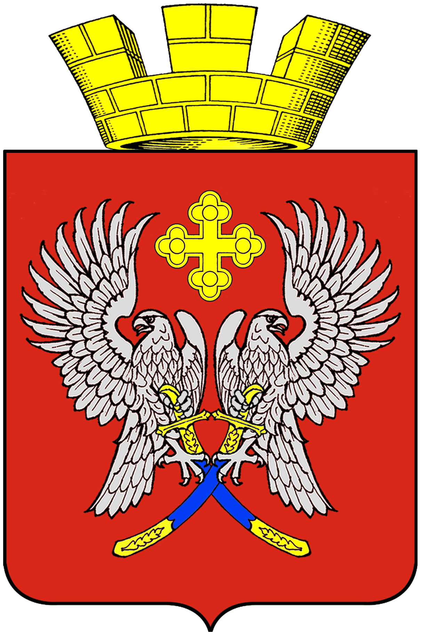
Администрация городского поселения г.Суровикино
Суровикинского района Волгоградской области
404415, г. Суровикино ул. Ленина 75, Тел./факс 2-16-70

П О С Т А Н О В Л Е Н И Е

от 19 ноября 2020 года № 384

О внесении изменений в постановление администрации
городского поселения г.Суровикино от 22.09.2020№326
«Об утверждении документа планирования
регулярных перевозок по муниципальным
маршрутам регулярных перевозок
в границах городского поселения г.Суровикино
на 2021- 2024 годы»

В целях реализации федеральных законов от 06.10.2003 № 131-ФЗ «Об общих принципах организации местного самоуправления в Российской Федерации», от 13.07.2015 № 220-ФЗ «Об организации регулярных перевозок пассажиров и багажа автомобильным транспортом и городским наземным электрическим транспортом в Российской Федерации и о внесении изменений в отдельные законодательные акты Российской Федерации», руководствуясь Уставом городского поселения г.Суровикино Суровикинского района Волгоградской области,

п о с т а н о в л я ю:
1.Внести в постановление администрации городского поселения г.Суровикино от 22.09.2020№326 «Об утверждении документа планирования регулярных перевозок по муниципальным маршрутам регулярных перевозок в границах городского поселения г.Суровикино на 2021-2024 годы» (далее именуется –постановление) следующие изменения:
Подпункт 7.3 пункта 7 изложить в следующей редакции:

7.3.Муниципальные маршруты регулярных перевозок, в отношении которых планируется установление, их изменение и отмена:
2021год-планируется;
2022год-не планируется;
2023год-не планируется;
2024 год-не планируется.

Подпункт 7.5 пункта 7 изложить в следующей редакции:
7.5.Изменение включенных в состав муниципального маршрута регулярных перевозок остановочных пунктов, а также улиц автомобильных дорог, по которым предполагается движение транспортных средств между данными остановочными пунктами:
2021год-планируется;
2022год-не планируется;
2023 год-не планируется;
2024год-не планируется.

2. Контроль за исполнением постановления возложить на заместителя главы администрации городского поселения г.Суровикино Т.В. Земледенко.
3. Настоящее постановление вступает в силу после его официального обнародования путем размещения на официальном сайте администрации городского поселения г.Суровикино.

Глава городского
поселения г.Суровикино В.Н.Рубцов

